**Муниципальное бюджетное общеобразовательное учреждение**

**«Средняя общеобразовательная школа № 2 г. Шебекино Белгородской области»**

Приказ

22.10. 2021г. № 315а

**Об утверждении измененного**

**календарного учебного графика**

**на 2021-2022 учебный год**

На основании пункта 1 Постановления Правительства Белгородской области от 20 октября 2021 года № 131 «О внесении изменений в постановлении Губернатора Белгородской области от 8 мая 2020 года № 58», письма МКУ «Управление образования Шебекинского городского округа» от 21 октября 2021 года «О направлении информации», руководствуясь частью 5 статьи 12, пункта 6 части 3 статьи 28 Федерального закона от 29.12.2012 «об образовании в Российской Федерации» приказываю:

1.Внести изменения в основные образовательные программы (далее ООП) начального общего, основного общего и среднего общего в части изменения календарного учебного графика МБОУ «Средняя общеобразовательная школа №2» на 2021-2022 учебный год.

2.Классным руководителям 1-11 классов донести до сведения учащихся и их родителей (законных представителей) измененный календарный учебный график на 2021-2022 учебный год (приложение 1).

3. Педагогическим работникам внести изменения в планирование прохождения учебного материала с учетом измененного календарного учебного графика на 2021-2022 учебный год.

4.Контроль за исполнением приказа оставляю за собой.

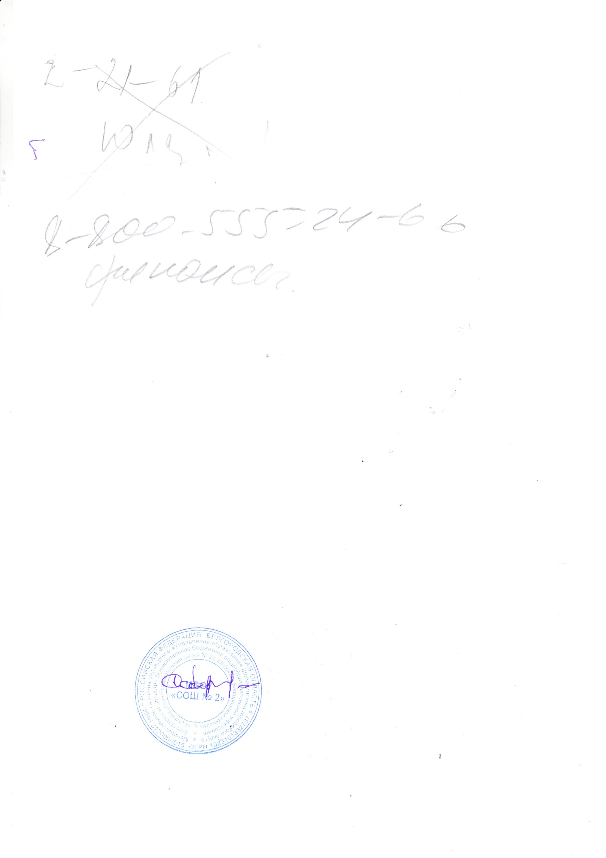

**Директор школы С.Н. Карачаров**

**Календарный учебный график**

**МБОУ «Средняя общеобразовательная школа № 2 г. Шебекино Белгородской области» на 2021-2022 учебный год**

Продолжительность учебных четвертей в 1 классах

|  |  |  |  |  |  |
| --- | --- | --- | --- | --- | --- |
| **Четверти** | **Дата** | | **Продолжительность (количество учебных недель)** | **Продолжительность промежуточной аттестации** | **Дата** |
| 1 четверть | 1.09.2021 | 22.10.2021 | 7,5 недель | 1 неделя | 26.05.2022 – 31.05.2022 |
| 2 четверть | 8.11.2021 | 24.12.2021 | 7 недель |
| 3 четверть | 10.01.2022 | 27.03.2022 | 10 недель |
|  | Дополнительные каникулы | |  |
|  | 21.02.2022 | 27.02.2022 |  |
| 4 четверть | 4.04.2022 | 25.05.2022 | 7,5 недель |
| **ИТОГО** |  |  | **32 учебных недели** | **1 неделя** |

Продолжительность учебных четвертей во 2-4 классах

|  |  |  |  |  |  |
| --- | --- | --- | --- | --- | --- |
| **Четверти** | **Дата** | | **Продолжительность (количество учебных недель)** | **Продолжительность промежуточной аттестации** | **Дата** |
| 1 четверть | 1.09.2021 | 22.10.2021 | 7,5 недель | 1 неделя | 26.05.2022 – 31.05.2022 |
| 2 четверть | 8.11.2021 | 24.12.2021 | 7 недель |
| 3 четверть | 10.01.2022 | 27.03.2022 | 10 недель |
| 4 четверть | 4.04.2022 | 25.05.2022 | 7,5 недель |
| **ИТОГО** |  |  | **32 учебных недели** | **1 неделя** |

Продолжительность учебных четвертей в 5-8 классах

|  |  |  |  |  |  |
| --- | --- | --- | --- | --- | --- |
| **Четверти** | **Дата** | | **Продолжительность (количество учебных недель)** | **Продолжительность промежуточной аттестации** | **Дата** |
| 1 четверть | 1.09.2021 | 22.10.2021 | 7,5 недель | 1 неделя | 26.05.2022 – 31.05.2022 |
| 2 четверть | 8.11.2021 | 24.12.2021 | 7 недель |
| 3 четверть | 10.01.2022 | 27.03.2022 | 10 недель |
| 4 четверть | 4.04.2022 | 25.05.2022 | 7,5 недель |
| **ИТОГО** |  |  | **32 учебных недели** | **1 неделя** |

**Продолжительность учебных четвертей в 9 классах**

|  |  |  |  |
| --- | --- | --- | --- |
| **Четверти** | **Дата** | | **Продолжительность (количество учебных недель)** |
| 1 четверть | 1.09.2021 | 22.10.2021 | 7,5 недель |
| 2 четверть | 8.11.2021 | 24.12.2021 | 7 недель |
| 3 четверть | 10.01.2022 | 27.03.2022 | 10 недель |
| 4 четверть | 4.04.2022 | 25.05.2022 | 7,5 недель |
| **ИТОГО** |  |  | **32 учебных недели** |

**Продолжительность учебных четвертей в 10 классах**

|  |  |  |  |  |  |
| --- | --- | --- | --- | --- | --- |
| **Полугодия** | **Дата** | | **Продолжительность (количество учебных недель)** | **Продолжительность промежуточной аттестации** | **Дата** |
| 1 полугодие | 1.09.2021 | 24.12.2021 | 15 недель | 1 неделя | 26.05.2022 – 31.05.2022 |
| 2 полугодие | 10.01.2022 | 25.05.2022 | 18 недель |
| **ИТОГО** |  |  | **33 учебных недели** | **1 неделя** |

**Примечание:** для юношей 10-х классов учебный год продлевается на 5 календарных дней в связи с проведением учебных военных сборов.

**Продолжительность учебных четвертей в 11 классах**

|  |  |  |  |
| --- | --- | --- | --- |
| **Полугодия** | **Дата** | | **Продолжительность (количество учебных недель)** |
| 1 полугодие | 1.09.2021 | 24.12.2021 | 15 недель |
| 2 полугодие | 10.01.2022 | 25.05.2022 | 18 недель |
| **ИТОГО** |  |  | **33 учебных недели** |

**Продолжительность каникул в течение 2021-2022 учебного года**

|  |  |  |  |
| --- | --- | --- | --- |
| **Каникулы** | **Дата** | | **Продолжительность каникул** |
| Осенние | 25.10.2021 | 07.11.2021 | 14 дней |
| Зимние | 25.12.2021 | 09.01.2022 | 16 дней |
| Весенние | 28.03.2022 | 03.04.2022 | 7 дней |
| **ВСЕГО** |  |  | **37 календарных дней** |
| Дополнительные каникулы для обучающихся 1 классов | 21.02.2022 | 27.02.2022 | 7 дней |
| Летние каникулы для обучающихся 1-4 классов,  5-8, 10 классов | 01.06.2022 | 31.08.2022 | 92 дня |
| Летние каникулы для обучающихся 9-х классов, желающих продолжить обучение в общеобразовательных школах | 20.06.2022 | 31.08.2022 | 73 дня |